ПАМЯТКА

для учащегося школы, пешехода.

Учащиеся, будьте дисциплинированы на улице!

- Ходите только по тротуару!
- Переходите улицу в местах, где имеются линии или указатели перехода, а где их нет – на перекрёстках по линии тротуаров.
- Переходя улицу, посмотрите налево, а дойдя до середины – направо!
- На улицах и дорогах, где движение регулируется, переходите проезжую часть только при зелёном сигнале светофора или разрешающем жесте регулировщика.
- Не перебегайте дорогу перед близко идущим транспортом!
- Не устаивайте игры и не катайтесь на коньках, лыжах и санках на проезжей части улицы.
- Езда на велосипедах по улицам и дорогам разрешается детям не моложе 14 лет!
- Соблюдайте правила пользования общественным городским транспортом.
- Соблюдайте ПРАВИЛА ДОРОЖНОГО ДВИЖЕНИЯ сами и помогайте в этом своим родным и близким.
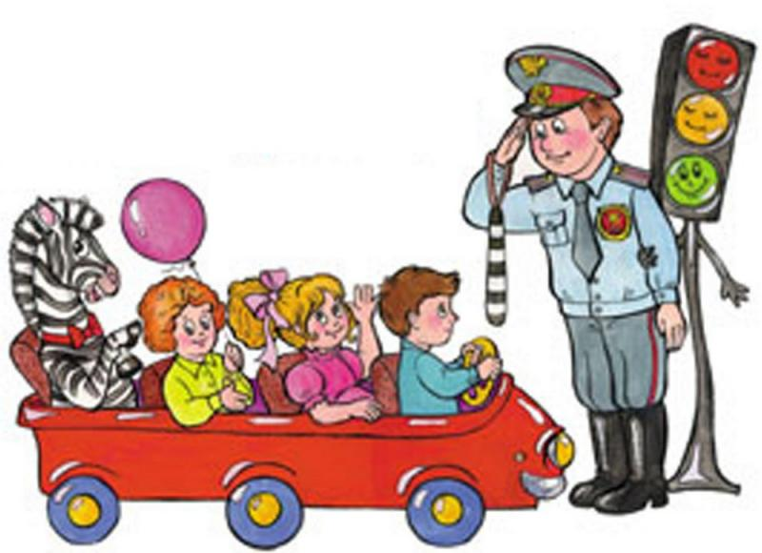
Памятка юного пешехода
1.Ходите только по тротуару.
2. Переходите улицу в местах, где имеются линии или указатели перехода.
3. Для того, чтобы перейти улицу, вначале посмотрите налево, а затем- направо.
4. Переходите дорогу только при зелёном сигнале светофора.
5. Не устраивайте игры и не катайтесь на коньках, лыжах и санках на проезжей части.
6. Езда на велосипеде по улице и дороге разрешается только с 14 лет.
7. Соблюдайте правила пользования общественным транспортом.
8. Не перебегайте дорогу перед близко идущим транспортом.
9.Соблюдайте правила дорожного движения сами и помогайте в этом своим родным и близким.

«10 золотых правил личной безопасности»
1. Чтобы с тобой не случилась беда, помни: правила надо не только знать, но и выполнять.
2. Не играй возле дороги!
3. На светофоре красный свет: опасен путь - прохода нет! Зелёный вспыхнул впереди: свободный путь- переходи!
4. В машине пристёгивайся ремнём безопасности!
5. Не играй с огнём!
6. Лёд на реке – не место для прогулок!
7. Незнакомцам говори: «Нет!»
8. Один дома не прикасайся к предметам, брать которые не разрешали родители!
9. Спрашивай разрешения родителей, прежде чем уйти гулять! Помни о времени! Звони им!
10. Если рядом с тобой кто-то нарушает правила – останови его!

Осторожно, тонкий лёд!
Человек! Ты не пингвин, не гуляй средь льдин один!
НЕ рискуйте! Тонкий лёд – не место для игр и прогулок!
Но, если всё- таки по неосторожности провалитесь под лёд: НЕ ТЕРЯЙТЕ ПРИСУТСТВИЕ ДУХА!
1. Немедленно раскиньте руки, чтобы удержаться ими на поверхности льда. Не барахтайтесь в воде, хватаясь за кромку льда, это приведёт к напрасной потере сил.
2. Старайтесь лечь грудью на кромку льда, выбросив вперёд руки, или повернуться на спину и закинуть руки назад.
3. Постарайтесь самостоятельно выбраться из опасного места, двигайтесь лёжа, чтобы увеличить площадь опоры.
4. Взобравшись на лёд, двигайтесь в ту сторону, откуда пришли, пока не выберетесь из опасного места.

